OBS! Ta bort denna text och instruktionerna nedan innan dokumentet skickas in.
Saker att tänka på innan du skickar in synpunkter, förfrågningar och klagomål gällande FSC regelverket:
- Mycket viktig att beställa hem¹ och granska avverkningsanmälan från Skogsstyrelsen innan du skickar iväg något.
- Den svenska FSC standardens krav (exempelvis indikator 6.4.3) kan endast användas om markägaren är FSC certifierad. Du måste därför ta reda på om markägaren är FSC certifierad innan du skickar in ett sådant klagomål².
- För att skicka klagomål gällande bristfällig hänsyn till rödlistade arter (indikator 6.4.3) måste man först granska om det finns någon hänsyn planerad till arterna i avverkningsanmälan.
- Om du inte har granskat om hänsyn planeras till arterna i avverkningsanmälan kan du möjligen skicka in dokumentet som en synpunkt eller förfrågan. Om du skickar in som förfrågan kan du till skillnad från en synpunkt förvänta dig ett svar.
- Klagomål mot FSC skogsbruksstandarden ska i ett första skede framföras till certifikatsinnehavaren, tex ett skogsbolag. Många (främst mindre) skogsägare är medlemmar i gruppcertifikat³ och då ska klagomålet framföras till gruppcertifikatet.
- Om ett ombud (tex Norra skog eller Mellanskog) avverkningsanmäler en skog med naturvärden motsvarande nyckelbiotops kvalitet men markägaren inte är FSC certifierad, bör du skicka in ett FSC kontrollerat virke klagomål. Då ska klagomålet skickas till ombudsföretaget.
¹ Maila till skogsstyrelsen@skogsstyrelsen.se
² Hör av dig till FSC kansliet eller isak.lodin@wwf.se om du vill ha hjälp.
³ https://se.fsc.org/se-sv/hitta/grupper-for-skogsbrukscertifiering
OBS! Ta bort denna text och instruktionerna ovan innan dokumentet skickas in.

Inledande FSC- /PEFC-klagomål – information om höga naturvärden och fridlysta arter i samrådsanmälan S 10270-2021 i Sjöbo kommun
Detta klagomål behandlar höga naturvärden i samrådsanmälan S 10270-2021 i Sjöbo kommun som inkom 2021-12-14 och omfattar 10,3 ha.
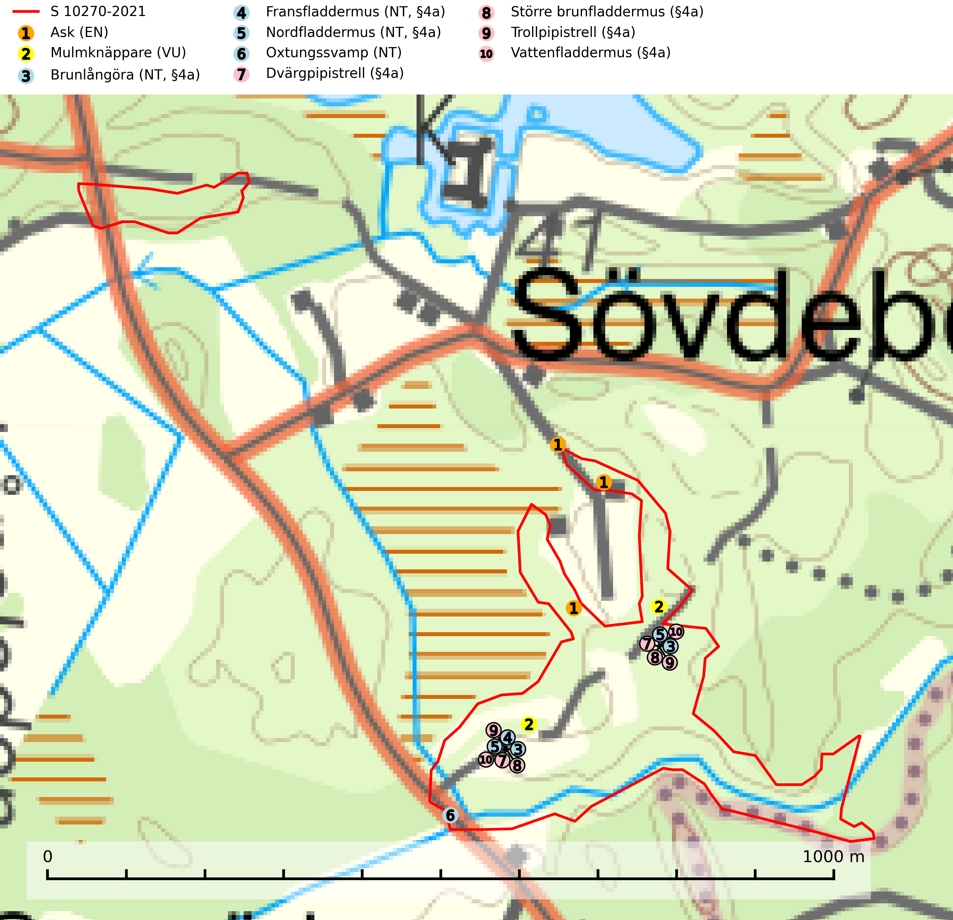
Figur 1. Fyndplatser för naturvårdsarter i och inom 5 meter från samrådsanmälan. Markörer utan svart kant är placerade på fyndplatsen. Markörer med svart kant är placerade vid sidan av fyndplatsen och har ett svart streck som visar fyndplatsens exakta position. Kartans mittpunktskoordinat är N 6159899, E 417845 i SWEREF 99 TM.
I och inom 5 meter från samrådsanmälan finns fynd av 10 naturvårdsarter, varav 6 är rödlistade och 7 är fridlysta: ask (EN), mulmknäppare (VU), brunlångöra (NT, §4a), fransfladdermus (NT, §4a), nordfladdermus (NT, §4a), oxtungssvamp (NT), dvärgpipistrell (§4a), större brunfladdermus (§4a), trollpipistrell (§4a) och vattenfladdermus (§4a). Se Figur 1.
Nedan presenteras relevanta utdrag ur standarderna för FSC, Chain of Custody, Controlled Wood och PEFC.
Vi förväntar oss att ni återkommer med ett skriftligt svar på vårt klagomål och även beskriver vilka korrigerande åtgärder ni satt in för att rätta till identifierade brister i er efterlevnad av den svenska FSC standarden.

Naturvårdsarter och fridlysta arter
Nedan följer beskrivningar av de naturvårdsarter och fridlysta arter som har sina livsmiljöer och växtplatser i den samrådsanmälda skogen. Se även ytterligare artfakta i BILAGA 1. De påträffade naturvårdsarterna är ett tydligt kvitto på att det rör sig om en skog med höga naturvärden.
Ask (EN) växer naturligt på frisk till fuktig, näringsrik, mullrik mark, gärna med rörligt, ytnära grundvatten. Asken är mycket viktig för den biologiska mångfalden och den är värd för minst 213 arter i olika organismgrupper, av vilka åtminstone 42 är askspecialister, ytterligare 8 arter förekommer endast på ask och alm. Bland dessa kan nämnas asknätfjäril (EN, §4a), askvårtlav (EN) och askpraktbagge (NT). Det finns en ökad risk att dessa arter försvinner när populationen av ask minskar. Asken är kraftigt drabbad av askskottsjukan, men angripna askar bör inte avverkas eftersom det är så många andra arter knutna till ask, såväl till döda som till levande träd. Eftersom sjukdomen är vindspridd så finns den redan nästan överallt där det finns askar, och till skillnad från almsjukan så förhindrar eller försvårar man inte spridningen genom att ta bort träd. Asken är globalt rödlistad som nära hotad (NT) vilket medför ett internationellt ansvar för arten (SLU Artdatabanken, 2026; IUCN, 2017).
Mulmknäppare (VU), som är en av våra största knäppare (17–24 mm), har sin larvutveckling i mulm i grova ihåliga, oftast fristånde lövträd, främst ek men även i ask, lind, bok, alm, sälg, klibbal och lönn. Oftast i fuktig, mörk mulm, gärna med rester av fågelbon. Larven är ett rovdjur på larver av bland annat läderbagge (VU, §4a) och arten har visat sig attraheras av läderbaggens feromon. Arten påverkas negativt av brist på grova eller gamla träd och en minskning av populationen pågår eller förväntas ske. Minskningen avser kvalitén på artens habitat. Mulmknäppare är rödlistad som nära hotad (NT) på den europeiska rödlistan vilket innebär att Sverige har ett internationellt ansvar för arten (SLU Artdatabanken, 2025; IUCN, 2025).
Brunlångöra (NT, §4a) omfattas av bilaga 4 EU:s art- och habitatdirektiv vilket innebär att arten och dess livsmiljöer är strikt skyddade. Brunlångöra förekommer framförallt inne i relativt tät skog men födosöker också i trädgårdar, parker och hagar. Den har minskat med 17,5 (5–30) % under de senaste 21 åren och minskningstakten för den svenska populationen bedöms vara nära gränsvärdet för Sårbar (VU). (A2bc). Brunlångöra är typisk art för 8310 Grottor och 8330 (SLU Artdatabanken, 2024).
Fransfladdermus (NT, §4a) omfattas av bilaga 4 EU:s art- och habitatdirektiv vilket innebär ett strikt skydd för arten och dess livsmiljöer. Arten är känslig för fragmentering av skogsbiotoper och undviker att passera öppna områden. Avverkning av hålträd, dränering, minskad biotopvariation, till exempel igenplantering av ängs- och hagmark påverkar arten negativt och det är viktigt att bevara ett varierat landskap med inslag av sumpskogar och lövrika skogar intill vatten och vattendrag. Fransfladdermus är typisk art för 8310 Grottor och 8330 Havsgrottor (SLU Artdatabanken, 2024).
Nordfladdermus (NT, §4a) omfattas av bilaga 4 EU:s art- och habitatdirektiv vilket innebär ett strikt skydd där arten och dess livsmiljöer ska bevaras. Nordfladdermus föredrar variationsrik skog med förekomst av sjöar, vattendrag och våtmarker och hittas framförallt i halvöppna miljöer som trädbärande beteshagar och i kantzoner mellan skog och odlingsmark. Den undviker stora öppna områden som stora hyggen och större sammanhängande planteringar vilket minskar längden bryn och landskapets heterogenitet och därmed födotillgången och mängden lämpliga jaktplatser. Skogsbruksåtgärder som leder till minskad förekomst av äldre, gles skog och då särskilt tillgång på hålträd och träd med löst sittande bark kan leda till brist på koloniplatser och viloplatser. Nordfladdermus har minskat med 27,5 (5–50) % under de senaste 21 åren och minskningstakten för den svenska populationen bedöms vara nära gränsvärdet för Sårbar (VU). (A2bc) (SLU Artdatabanken, 2024; Skogsstyrelsen, 2016).
Oxtungssvamp (NT) växer nästan uteslutande på flerhundraåriga jätteekar i kulturlandskapet, till exempel i ekhagar och vid vägkanter, men kan även leva kvar på dess träd i mer slutna bestånd. Arten hotas av avverkning av värdträd och passande värdträd runt fyndplatserna samt av att olikåldriga bestånd med grov ek i hagmarks- och skogsmiljö avverkas (SLU Artdatabanken, 2024; Nitare & Skogsstyrelsen, 2019).
Dvärgpipistrell (§4a) omfattas av bilaga 4 EU:s art- och habitatdirektiv vilket innebär ett strikt skydd där arten och dess livsmiljöer ska bevaras. Arten förekommer i alla typer av glesare skogar men föredrar framförallt lövskog. Den födosöker inne bland träden och man hittar den i trädbärande beteshagar, i kantzoner mellan skog och odlingsmark, i närheten av vatten och i bymiljöer. Den undviker stora sammanhängande öppna miljöer såsom åkrar och hyggen. Skogsbruksåtgärder som leder till minskad förekomst av äldre, gles skog och då särskilt tillgång på hålträd och träd med löst sittande bark kan leda till brist på koloniplatser och viloplatser (SLU Artdatabanken, 2024; Skogsstyrelsen, 2016).
Större brunfladdermus (§4a) omfattas av bilaga 4 EU:s art- och habitatdirektiv vilket innebär ett strikt skydd där arten och dess livsmiljöer ska bevaras. Den lever huvudsakligen i större skogsområden med gamla lövträdsbestånd, där den jagar i alla typer av öppna och halvöppna miljöer, ofta över stora sjöar och vattendrag, strandängar, betes- och slåttermarker. Under året utnyttjar fladdermössen många olika miljöer och ett effektivt bevarandearbete måste därför utgå från ett landskapsekologiskt perspektiv. Den viktigaste faktorn för om fladdermössen ska kunna leva i ett område är tillgången på föda i form av nattaktiva insekter. Ett bra hemområde måste erbjuda god födotillgång under hela aktivitetsperioden. Åtgärder som bevarar och gynnar en hög insektsproduktion är därför centrala. I ett varierat landskap med hög andel äldre lövträd, småvatten, sumpskogar, öppna våtmarker, ängar och betesmarker avlöser olika insektsgrupper varandra vilket gör att det hela tiden finns tillräckligt med föda. Gamla träd med grov bark, skador, håligheter eller döda delar bör lämnas och yngre träd (efterträdare) tillåtas finnas kvar och åldras för att säkra framtida förekomst av lämpliga yngelmiljöer. Övervintringsplatser måste skyddas effektivt från störningar (SLU Artdatabanken, 2024).
Trollpipistrell (§4a) omfattas av bilaga 4 EU:s art- och habitatdirektiv vilket innebär ett strikt skydd för arten och dess livsmiljöer. Trollpipistrell förekommer i gles barr- och lövskog, i trädbärande beteshagar, i kantzoner mellan skog och odlingsmark, i närheten av sjöar och vattendrag samt i bymiljöer. Den undviker stora öppna miljöer såsom åkrar och hyggen och gynnas av ett landskap med mycket lövträd, vatten och hålträd. Under året utnyttjas många olika miljöer och ett effektivt bevarandearbete måste därför utgå från ett landskapsekologiskt perspektiv. Ett varierat landskap med hög andel äldre lövträd, småvatten, sumpskogar, öppna våtmarker, ängar och betesmarker, är gynnsamt för insekter vilket skapar förutsättningar för fladdermöss att finna tillräckligt med föda (SLU Artdatabanken, 2024).
Vattenfladdermus (§4a) omfattas av bilaga 4 EU:s art- och habitatdirektiv vilket innebär ett strikt skydd där arten och dess livsmiljöer ska bevaras. Arten förekommer mest vid vatten, vid både sjöar och vattendrag där den födosöker antingen tätt ovanför vattenytan eller i strandskog. Kolonin kan ligga ganska långt från vatten och den kan ibland jaga i skog flera kilometer från vatten. För vattenfladdermusen bör framförallt åtgärder planeras och vidtas i strandnära områden. Sumpskog och hålträd behöver bevaras och återskapas. Gamla träd med grov bark, skador, håligheter eller döda delar bör lämnas och yngre träd (efterträdare) tillåtas finnas kvar och åldras för att säkra framtida förekomst av lämpliga yngelmiljöer. Övervintringsplatser måste skyddas effektivt från störningar. Vattenfladdermus är typisk art för 8310 Grottor och 8330 Havsgrottor (SLU Artdatabanken, 2025).

Certifiering

Ur FSC-standarden
PRINCIP 1: LAGEFTERLEVNAD: Certifikatsinnehavaren ska följa alla tillämpliga lagar, förordningar och nationellt ratificerade internationella avtal, konventioner och överenskommelser.
1.3.1 Tillämpliga lagar och föreskrifter för brukandet av skogen följs.
- Kommentar: I den samrådsanmälda skogen har fridlysta arter sina livsmiljöer och växtplatser. Att skada de fridlysta arternas livsmiljöer, växtplatser eller ekologiska funktion är inte tillåtet enligt artskyddsförordningen.
6.4 Certifikatsinnehavaren ska skydda sällsynta arter och hotade arter samt deras livsmiljöer inom skogsbruksenheten. Det ska ske genom avsättningar, andra skyddade områden och genom att skapa konnektivitet och/eller genom andra direkta åtgärder som gynnar dessa arters överlevnad och livskraft. Åtgärderna ska stå i förhållande till brukandets skala, intensitet och risk, samt till sällsynta och hotade arters bevarandestatus och ekologiska krav. Certifikatsinnehavaren ska beakta den geografiska spridningen och ekologiska krav hos sällsynta och hotade arter utanför skogsbruksenhetens gränser när beslut om åtgärder inom skogsbruksenheten ska fattas.
6.4.3 Bevarandeåtgärder genomförs för de kända förekomster av rödlistade arter som påverkas av skogsbruk.
- Kommentar: I det samrådsanmälda skogsområdet har 10 naturvårdsarter varav 6 rödlistade arter sina livsmiljöer och växtplatser.

Ur Chain of Custody Certification (FSC-STD-40-004 ver 3.0)
1.3 The organization shall commit to the FSC values as defined in FSC-POL-01-004 Policy for the Association of Organizations with FSC.

Ur FSC:s policy för associerade organisationer (FSC-POL-01-004)
Som “Chain of Custody”-certifierad organisation är skogsbolaget bunden av de fastställda reglerna i Del 1 Punkt 1 c) i Policy för organisationer associerade med FSC (FSC-POL-01-004 V2-0 EN + SVE version 2012-03-02):
- De organisationer FSC kan acceptera association med får inte direkt eller indirekt ha några kopplingar till nedanstående, oacceptabla aktiviteter:
a) Olaglig skogsavverkning och handel med olagligt avverkat virke eller skogsprodukter
...
c) Skogsbruk som förstör höga naturvärden
d) Betydande omvandling av skog till plantager eller annan, icke skoglig, markanvändning
- Kommentar: Avverkning av skog med höga naturvärden samt skada på fridlysta arter strider både mot FSC Controlled Wood-standarden och FSC:s policy for associerade organisationer.

Ur FSC Controlled Wood (FSC-STD-40-005)
Virke som inte accepteras i FSC-märkta produkter (oacceptabelt ursprung) enligt FSC Controlled Wood (FSC-STD-40-005):
- Illegalt avverkat virke.
- ...
- Virke från avverkningar som hotar höga naturvärden.
- Virke från skog som konverteras till plantager eller icke-skogligt bruk.
- Kommentar: Avverkning av skog med höga naturvärden samt skada på fridlysta arter strider både mot FSC Controlled Wood-standarden och FSC:s policy for associerade organisationer.

Ur PEFC-standarden gällande lagefterlevnad
PEFC-standarden förutsätter att tillämplig svensk lagstiftning följs. Det är utsedd tillsynsmyndighet som ansvarar för tillsyn av lagens efterlevnad. PEFC-standarden återger innehållet i vissa certifieringskritiska lag- och föreskriftskrav vilka ska ingå i granskning av PEFC-systemets efterlevnad.
- Kommentar: I den samrådsanmälda skogen har fridlysta arter sina livsmiljöer och växtplatser. Att skada de fridlysta arternas livsmiljöer, växtplatser eller ekologiska funktion är inte tillåtet enligt artskyddsförordningen

BILAGA 1 – Fridlysta arter

Brunlångöra – ekologi samt krav på livsmiljön
Brunlångöra (NT, §4a) omfattas av bilaga 4 EU:s art- och habitatdirektiv vilket innebär ett strikt skydd för arten och dess livsmiljöer. Den har minskat med 17,5 (5–30) % under de senaste 21 åren och minskningstakten för den svenska populationen bedöms vara nära gränsvärdet för Sårbar (VU). (A2bc) (SLU Artdatabanken, 2024).
Brunlångöra förekommer framförallt inne i relativt tät skog men födosöker också runt hus, i parker, trädgårdar och hagar. Arten har ett mycket karakteristiskt jaktbeteende då den flyger tätt intill vegetationen så som träd och buskar eller lågt över marken där den plockar insekter och spindlar direkt från blad, grenar och grässtrån. Arten kan till och med ryttla, stå stilla i luften med fladdrande vingar. Kolonierna finns ofta i stora byggnader som kyrkor, lador och magasin. Arten påverkas negativt av belysning, och en kraftig minskning har observerats på ett antal koloniplatser i södra Sverige (SLU Artdatabanken, 2024).
Den viktigaste faktorn för om fladdermössen ska kunna leva i ett område är tillgången på föda i form av nattaktiva insekter. Ett bra hemområde måste erbjuda god födotillgång under hela aktivitetsperioden. Åtgärder som bevarar och gynnar en hög insektsproduktion är därför centrala. I ett varierat landskap med hög andel äldre lövträd, småvatten, sumpskogar, öppna våtmarker, ängar och betesmarker avlöser olika insektsgrupper varandra vilket gör att det hela tiden finns tillräckligt med föda. Brunlångöra är typisk art för 8310 Grottor och 8330 Havsgrottor (SLU Artdatabanken, 2024).

Referenser – brunlångöra
SLU Artdatabanken, 2024. Artfakta: brunlångöra (Plecotus auritus). https://artfakta.se/taxa/206002

Fransfladdermus – ekologi samt krav på livsmiljön
Fransfladdermus (NT, §4a) omfattas av bilaga 4 EU:s art- och habitatdirektiv vilket innebär ett strikt skydd för arten och dess livsmiljöer. Arten är skogslevande och undviker att flyga i öppna områden. Den förekommer i barr- och lövskog, ofta nära vattendrag eller sumpskog. Den föredrar lite blötare lövrik skog, men påträffas även i trädgårdar och parker, ibland också i lövrika hagmarker (SLU Artdatabanken, 2024).
Arten är känslig för fragmentering av skogsbiotoper och undviker att passera öppna områden. Avverkning av hålträd, dränering, minskad biotopvariation, till exempel igenplantering av ängs- och hagmark påverkar arten negativt. Gamla träd med grov bark, skador, håligheter eller döda delar bör lämnas och yngre träd (efterträdare) tillåtas finnas kvar och åldras för att säkra framtida förekomst av lämpliga yngelmiljöer. För fransfladdermus är det särskilt värdefullt att bevara eller skapa lövrika skogar vid vattendrag och sumpskogar med många ihåliga träd samt bevara äldre byggnader som gamla kvarnar och andra byggnader med valvgångar, kanaler och stenbroar mm (SLU Artdatabanken, 2024).
Under året utnyttjar fladdermöss många olika miljöer och ett effektivt bevarandearbete måste därför utgå från ett landskapsekologiskt perspektiv. Ett varierat landskap med hög andel äldre lövträd, småvatten, sumpskogar, öppna våtmarker, ängar och betesmarker gynnar insektsproduktion vilket skapar förutsättningar för fladdermöss att hitta tillräckligt med föda. Fransfladdermus är typisk art för 8310 Grottor och 8330 Havsgrottor (SLU Artdatabanken, 2024).

Referenser – fransfladdermus
SLU Artdatabanken, 2024. Artfakta: fransfladdermus (Myotis nattereri). https://artfakta.se/taxa/100087

Nordfladdermus – ekologi samt krav på livsmiljön
Nordfladdermus (NT, §4a) omfattas av bilaga 4 EU:s art- och habitatdirektiv vilket innebär ett strikt skydd för arten och dess livsmiljöer. Arten har minskat med 27,5 (5–50) % under de senaste 21 åren och minskningstakten för den svenska populationen bedöms vara nära gränsvärdet för Sårbar (VU). (A2bc) (SLU Artdatabanken, 2024).
Nordfladdermus föredrar variationsrik skog med förekomst av sjöar, vattendrag och våtmarker och hittas framförallt i halvöppna miljöer som trädbärande beteshagar och i kantzoner mellan skog och odlingsmark. Den undviker stora öppna områden som stora hyggen och större sammanhängande planteringar vilket minskar längden bryn och landskapets heterogenitet och därmed födotillgången och mängden lämpliga jaktplatser. Skogsbruksåtgärder som leder till minskad förekomst av äldre, gles skog och då särskilt tillgång på hålträd och träd med löst sittande bark kan leda till brist på koloniplatser och viloplatser (SLU Artdatabanken, 2024; Skogsstyrelsen, 2016).
Fladdermöss är beroende av hänsyn på landskapsnivå och det är viktigt att alla typer av vatten och våtmarker samt fuktiga skogspartier återställs och bevaras. Sväm- och sumpskog ska alltid sparas, och äldre lövmiljöer bör alltid sparas för födosök, koloniplatser och viloplatser. Utöver kantzoner mot vatten och våtmarker bör tillräckligt breda skyddszoner av uppväxt skog sparas för att skapa och bevara vindskyddade födosöksmiljöer. Genom att binda samman befintliga skogsbestånd med korridorer av uppvuxen skog skapas ett fladdermusvänligt landskap (SLU Artdatabanken, 2024; Skogsstyrelsen, 2016).

Referenser – nordfladdermus
Skogsstyrelsen, 2016. Vägledning för hänsyn till nordfladdermus. Vägledningar och kunskapsstöd artskydd - Skogsstyrelsen
SLU Artdatabanken, 2024. Artfakta: nordfladdermus (Eptesicus nilssonii). https://artfakta.se/taxa/205998

Dvärgpipistrell – ekologi samt krav på livsmiljön
Dvärgpipistrell (§4a) omfattas av bilaga 4 EU:s art- och habitatdirektiv vilket innebär ett strikt skydd för arten och dess livsmiljöer. Arten förekommer i alla typer av glesare skogar men föredrar framförallt lövskog. Den födosöker inne bland träden och man hittar den i trädbärande beteshagar, i kantzoner mellan skog och odlingsmark, i närheten av vatten och i bymiljöer. Den undviker stora sammanhängande öppna miljöer såsom åkrar och hyggen. Skogsbruksåtgärder som leder till minskad förekomst av äldre, gles skog och då särskilt tillgång på hålträd och träd med löst sittande bark kan leda till brist på koloniplatser och viloplatser (SLU Artdatabanken, 2024; Skogsstyrelsen, 2016).
Fladdermöss är beroende av hänsyn på landskapsnivå och det är viktigt att alla typer av vatten och våtmarker samt fuktiga skogspartier återställs och bevaras. Sväm- och sumpskog ska alltid sparas, och äldre lövmiljöer bör alltid sparas för födosök, koloniplatser och viloplatser. Utöver kantzoner mot vatten och våtmarker bör tillräckligt breda skyddszoner av uppväxt skog sparas för att skapa och bevara vindskyddade födosöksmiljöer. Genom att binda samman befintliga skogsbestånd med korridorer av uppvuxen skog skapas ett fladdermusvänligt landskap (SLU Artdatabanken, 2024; Skogsstyrelsen, 2016).

Referenser – dvärgpipistrell
Skogsstyrelsen, 2016. Vägledning för hänsyn till pipistrell. Vägledningar och kunskapsstöd artskydd - Skogsstyrelsen
SLU Artdatabanken, 2024. Artfakta: dvärgpipistrell (Pipistrellus pygmaeus). https://artfakta.se/taxa/205995

